Исправление ярких областей кожи
Выполнив этот урок, вы овладеете еще одним способом коррекции переэкспонированных областей кожи.
Шаг 1. Открываем наше фото. Слева изображен оригинал, справа – то, что должно получиться.
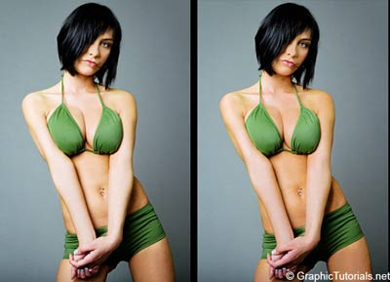
Шаг 2. Выделим кожу. Для этого можно использовать разные инструменты.
Первый способ. Идем в меню Выделение – Цветовой диапазон (Select – Color Range). Кликаем на участке кожи. Для добавления оттенков к выделению, кликаем пипеткой со знаком «+», если выделяется лишнее, то пипеткой со знаком «-».
Можно просто протягивать пипетки по нужным областям при нажатой клавише мыши. Также используем ползунок для регулировки разброса параметров.
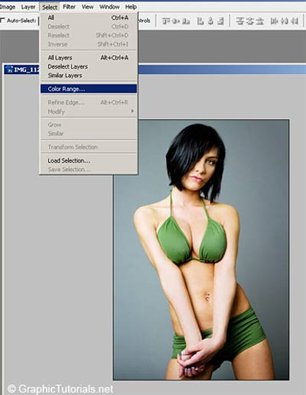
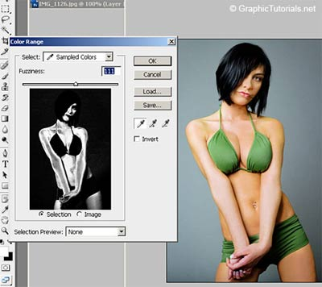
Второй способ. Используем инструмент Волшебная палочка (Magic Wand). Варьируя параметр допуска, добиваемся выделения кожи. Если нужно добавить к выделению какую-то область, кликаем по ней с нажатой клавишей SHIFT. Если же наоборот, нужно исключить область из выделения, кликаем с нажатой клавишей ALT.
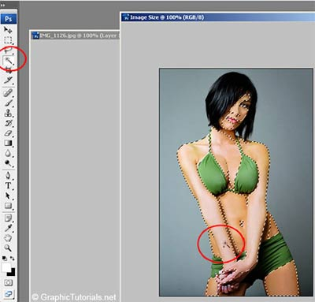
Шаг 3. После того, как добились выделения светлых областей кожи, сделаем растушевку границ выделенной области Выделение – Модификация – Растушевка (Select – Modify – Feather) с радиусом 2 пикселя (радиус зависит от разрешения изображения).
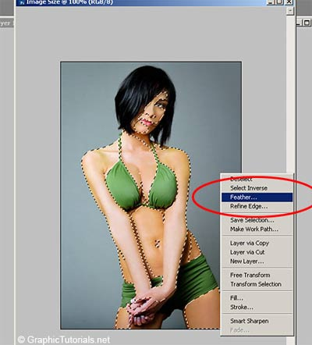
Скопируем выделение на новый слой, нажав CTRL+J, либо, нажав правую кнопку мыши, выберем команду «Скопировать на новый слой» (Layer via copy).
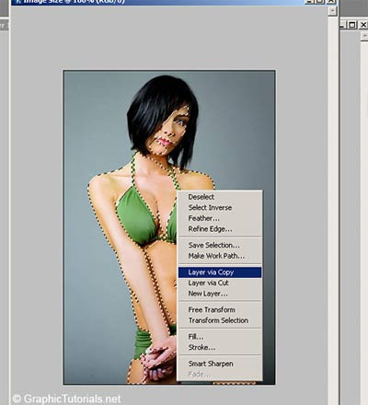
Шаг 4. Выбираем слой с кожей и обесцвечиваем его, нажав SHIFT+CTRL+U. Можно поэкспериментировать с командой Изображение – Коррекция – Черно-белый (Image – Adjustment – Black and White). В каждом конкретном случае нужно работать индивидуально.
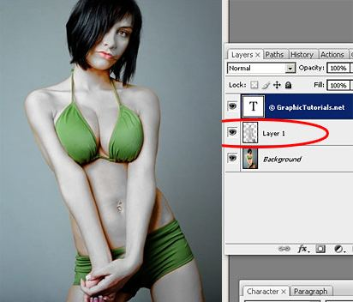
Шаг 5. Инвертируем слой, нажав CTRL+I. Получился такой своеобразный негатив.
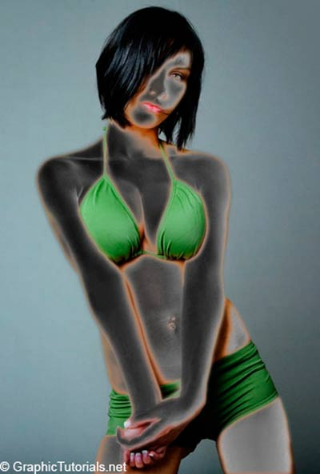
Шаг 6. Теперь изменим режим наложения на Перекрытие (Overlay). Отрегулируем параметры непрозрачности и заливки слоя. На конечном изображении видно, что кожа стала более однородного цвета, без резких пересвеченных областей, при этом текстура полностью сохранилась.
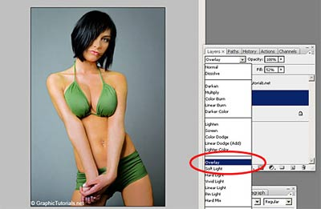
Желаю всем творческих успехов!
Перевод: Евгений Карташов
Ссылка на источник урока
Данный урок подготовлен для Вас командой сайта http://www.photoshop-master.ru

